Fecha: miércoles 25 de Mayo de 2016
Boletín de prensa Nº 112

1 DE JUNIO, DÍA SIN CARRO Y SIN MOTO, “QUE EL ÚNICO MOTOR QUE SUENE SEA EL DEL CORAZÓN”



La Alcaldía de Pasto en coordinación con la Institución Educativa Municipal Luis Delfín Insuasty Rodríguez INEM, llevarán a cabo este miércoles 1 de junio, el día sin carro y sin moto. La jornada que fue aprobada mediante decreto 0277 del 20 de mayo de 2016, iniciará a las 7:30 de la mañana y culminará a las 7:30 de la noche.

El rector del INEM Jaime Guerrero Vinueza, resaltó la participación de la Alcaldía de Pasto y sus respectivas dependencias en esta jornada que ellos han denominado "Día de ayuno por la tierra". El docente se mostró satisfecho con todo el apoyo que le ha brindado el gobierno del Alcalde Pedro Vicente Obando Ordóñez desde su despacho a esta causa.

Frente a la iniciativa, el secretario de Tránsito de Pasto, Adrián Mauricio del Hierro Regalado, manifestó que el evento ratifica el compromiso de la Administración Municipal en favor del medio ambiente, la movilidad y la recreación de los ciudadanos. El funcionario agregó que durante las doce horas que dura la actividad, se realizarán además eventos culturales en distintos espacios de la ciudad.

Así mismo, la Secretaría de Tránsito dispondrá de todo su equipo operativo y unidades de apoyo para controlar las 64 intersecciones urbanas y otros sitios de importancia en la movilidad de la ciudad. De igual manera, la Subsecretaría Operativa realizará controles en diferentes sitios para hacer cumplir la norma. Las personas que desacaten la medida, serán sancionadas con una multa de $363.000 más los cánones de parqueadero y grúa.

Para más información consultar la página web: www.pasto.gov.co o el siguiente link: http://www.pasto.gov.co/index.php/decretos/decretos-2016?download=8633:dec_0277_20_may_2016 ​

Información: Secretario de Tránsito Adrián Mauricio del Hierro Regalado. Celular: 3046795492 adrian.hierro@hotmail.com

PERSONAS CON DISCAPACIDAD RECIBIRÁN FORMACIÓN EN TEMAS DE SEGURIDAD VIAL

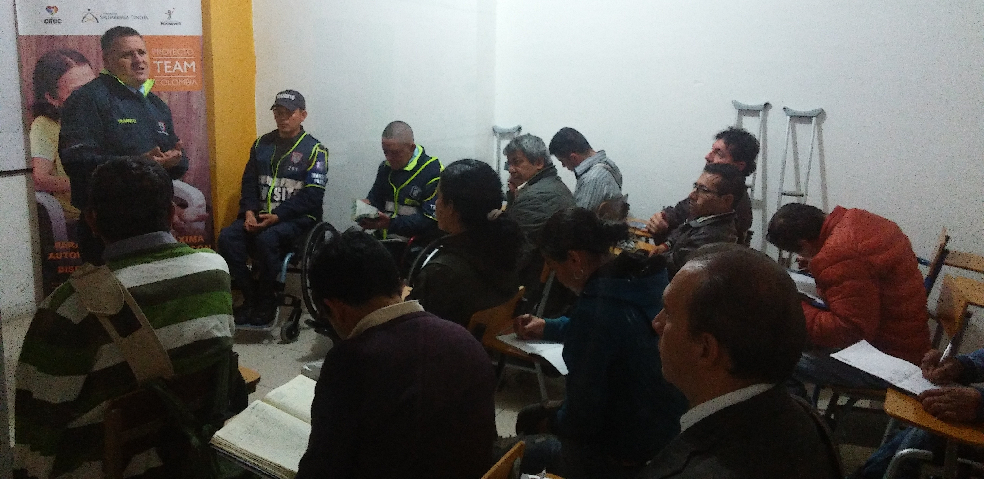

La Secretaría de Tránsito de Pasto con la cooperación de la Fundación Saldarriaga Concha, ofrecerá capacitaciones en temas de seguridad vial, pedagogía, control y regulación, a 30 personas con discapacidad. Durante tres meses en las aulas de la Universidad Autónoma de Nariño, se llevarán a cabo estas jornadas que buscan recalcar la importancia de proteger la vida en condición de peatones, pasajeros y conductores de todo tipo de vehículo.

Temáticas como el contenido básico del Código Nacional de Tránsito y Transporte, normas de seguridad vial, conducción defensiva, entre otras materias, serán parte del pensum académico. Moisés Narváez, coordinador del Equipo de Seguridad Vial de la Secretaría de Tránsito, explicó que las personas con discapacidad que asisten al curso, también realizarán un trabajo de campo que les permitirá conocer y aprender lo que implica la movilidad en las calles de la ciudad.

"El objetivo del curso es que las personas tengan otra oportunidad laboral, no solo en la Secretaría de Tránsito, sino en empresas donde pueden desempeñarse como asesores en temas de seguridad vial", manifestó el coordinador del Equipo de Seguridad Vial. Entre el grupo de asistentes se encuentran contadores públicos, abogados, administradores de empresas, administradores públicos, amas de casa entre otros perfiles y oficios. Los asistentes serán certificados como aliados de la movilidad de la capital de Nariño.

EL EJIDO TENDRÁ ILUMINACIÓN DE ÚLTIMA TECNOLOGÍA

Con una inversión que asciende a $550 millones en sistemas de iluminación de última generación, se cumple el proceso de optimización del alumbrado público del parque El Ejido, antiguo parque Bolívar, uno de los espacios más importantes de recreación en el suroriente de la capital de Nariño.

Desde la empresa de Alumbrado Público de Pasto SEPAL, conjuntamente con la Administración Municipal, se avanza en la recuperación, modernización y optimización de este parque que ha sido durante años un espacio verde por excelencia para la ciudad y que ha servido para la recreación, caminatas, paseos tradicionales y encuentro de cientos de familias que habitan en el municipio de Pasto, especialmente en el sector suroriental.

La gerente de SEPAL Maritza Rosero, explicó que el parque El Ejido se convierte en un proyecto piloto en temas de sostenibilidad ambiental y diseño, donde se instaló iluminación tipo LED suministrada por 205 luminarias que funcionan con sistema de tele gestión, conectadas en un circuito exclusivo diseñado para la red interna de tensión media y baja, el cual posibilita un funcionamiento óptimo de las luminarias y representa economía en el consumo energético. Así mismo, se instalaron 97 mástiles arquitectónicos de alta durabilidad acordes a los nuevos diseños del parque, 71 cámaras de inspección y cableado subterráneo.

“La empresa SEPAL, trabaja conjuntamente con la Alcaldía de Pasto para la optimización de este y otros espacios comunes como parques, plazoletas, polideportivos, avenidas y calles, el objetivo es alcanzar en el mediano plazo el remplazo del 40% del actual sistema de alumbrado por tecnología tipo LED”, precisó.

DGRD, CONTINÚA CON SIMULACROS DE SISMO EN ESTABLECIMIENTOS EDUCATIVOS



Con el objetivo de fortalecer la capacidad de respuesta, salvaguardar la vida de la comunidad educativa y determinar la efectividad del Plan de Respuesta y Evacuación a nivel interno y externo de las instituciones educativas, la Dirección para la Gestión del Riesgo de Desastres DGRD de la Alcaldía de Pasto, continúa realizando simulacros de sismos en los establecimientos del municipio. En esta oportunidad los protagonistas de la jornada fueron los estudiantes de la IEM del corregimiento de Cabrera.

El simulacro se realizó a las 10:30 de la mañana, una vez sonaron las alarmas y según las responsabilidades asignadas, toda la comunidad educativa, salió en orden hasta el parque central del corregimiento.

Los estudiantes de los diferentes grados, algunos colocándose las manos en la cabeza y otros cogidos de las manos de sus compañeros, desalojaron sus salones de clase y el centro educativo hasta el punto de encuentro. Cuatro minutos se demoró la simulación de evacuación. Por seguridad, una persona hizo un barrido visual por el edificio para verificar que todos salieran.

El rector de la Institución Educativa Municipal de Cabrera, Oscar Alberto Narváez, indicó que se debe resguardar la vida de los niños y jóvenes y atenuar los riesgos en caso de calamidades, ya que es un asunto primordial con el que debe comprometerse la comunidad educativa. “El simulacro lo hacemos dos veces al año. Sería prudente realizarlo periódicamente. Seguimos las políticas departamentales, nacionales y locales en este tema, y lo bueno es que personal de la Alcaldía siempre nos está capacitando en todo lo que tiene que ver con los sismos y nos han dotado equipos”.

Por su parte Ricardo Méndez, coordinador operativo de la DGRD, explicó que son múltiples las amenazas que pueden presentarse en diferentes corregimientos, por sismos, erupciones volcánicas, derrumbes, vendavales e inundaciones. Ante esto Pasto, por su ubicación es una de las ciudades que se encuentra expuesta a cualquier catástrofe.

Igualmente, David Guerrero del grado 11, expresó que la actividad de evacuación se está tomando con la seriedad que lo amerita. “Antes los estudiantes hacían esto como juego, ahora viendo tantos terremotos y temblores, creo que han tomado conciencia de la situación que se presenta en el mundo, se sienten interesados por el tema y realizan las evacuaciones con toda la seriedad del caso”.

Oficina de Comunicación Social
Alcaldía de Pasto

